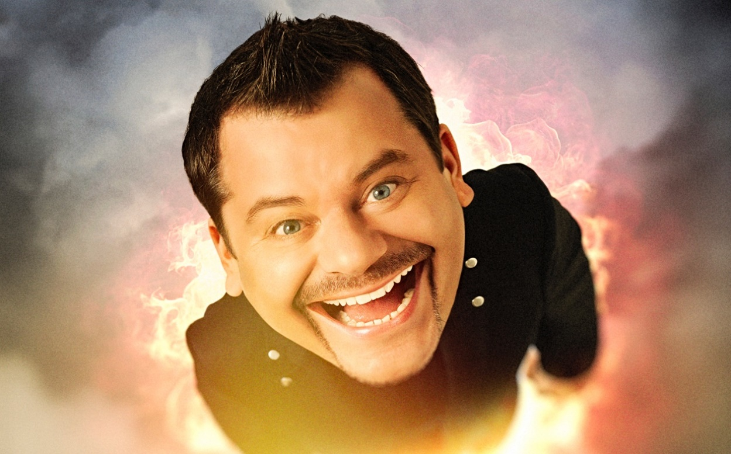
Ingo Appelt

STARTSCHUSS! – Auf die Kacke, fertig, los!

Tabufreundlich, heftig und deftig! Wer Ingo Appelt will, bekommt auch Ingo Appelt. Klartext eben und nichts für Zartbesaitete.

„Wo sind sie hin, die guten Jahre? Nichts ist, wie es war! Alles geht den Bach runter!“ - Wenn alle jammern, läuft einer zur Höchstform auf und übernimmt das Steuer: Ingo Appelt! Der Letzte, ja, der Beste seiner Art, mit seinem besten Programm aller Zeiten. Vollgedopt mit Ingosteron und einem „Hurra, uns geht’s schlecht!“ auf den Lippen, zieht der Ritter des schonungslosen Humors los, dem allgemeinen Verdruss den Kopf abzuschlagen. Einer muss es ja machen, hilft ja nix – Appelt schon!
Und wie jeder Ritter macht auch er das alles vor allem für die Frauen. Ingo feiert die Frauen und fordert das Matriarchat jetzt! Egal, was die anderen sagen. Das nimmt er in Kauf, denn durch Reibung entsteht Wärme. Und die können wir doch gerade jetzt besonders gut gebrauchen! Er schlägt weiter dahin, wo es vor Lachen weh tut – immer aufs Zwerchfell. Der böse Junge der Comedy ist furchtlos wie eh und je und nimmt dabei kein Blatt vor den Mund. Lieber verliert er einen guten Freund als einen guten Gag. Na, das kann ja heiter werden, heiter mit Aussicht auf Shitstorm! Und wenn ihr bei so viel Spaß dennoch unbedingt irgendwen hassen wollt, dann hasst doch Ingo. Der kommt damit klar. Besser noch – er verschenkt zu jedem gekauften Ticket das Gratis-Seminar „Betreutes Hassen mit Ingo Appelt“. Einlösbar direkt während der Show.

STARTSCHUSS – wer das verpasst, ist nicht zu retten!

Alle Tourtermine unter https://ingo-appelt.de

Pressekontakt und Akkreditierungen:
Heiko Neumann PR
Anne Bodil Wohlert
040 714 860 774
anne.wohlert@hn-pr.de

Die Verwendung des programmbezogenen Materials ist nur mit Hinweis auf die jeweilige Veranstaltung und, wenn möglich mit Verlinkung auf https://ingo-appelt.de gestattet.

